05/24-05

Effizient und zuverlässig

GAV Neo: Gesipa stellt neue Blindnietanlage vor

Ob Fahrzeug- und Maschinenbau, Bauwesen oder industrielle Fertigung – in vielen Branchen kommt es auf stabile, belastbare Nietverbindungen an, die sich effizient und automatisiert setzen lassen. Für diese Anwendungen hat Gesipa die elektropneumatische Blindnietanlage „GAV Neo“ entwickelt. Sie zeichnet sich durch eine hohe Setzleistung, einen nahezu ölfreien Betrieb und eine wartungsarme Konstruktion aus.

In modernen Fertigungsumgebungen stehen Effizienz, Prozessstabilität und Ressourcenschonung im Fokus. Unternehmen sind gefordert, ihre Produktionslinien kontinuierlich weiterzuentwickeln – sowohl technisch als auch wirtschaftlich. Eine leistungsfähige Verbindungstechnik spielt dabei eine zentrale Rolle, insbesondere bei hohen Stückzahlen, sicherheitsrelevanten Komponenten und schnellen Taktzeiten. Die GAV Neo von Gesipa wurde gezielt für automatisierte Anwendungen entwickelt, bei denen auch Strukturblindniete mit großen Durchmessern sicher und schnell gesetzt werden müssen. Als Nachfolgemodell der GAV HF führt sie die Produktlinie konsequent weiter.

Kraft trifft Präzision
Die GAV Neo ist auf den sicheren Setzvorgang großformatiger Blindniete ausgelegt. Die Anlage erreicht eine Zugkraft von 20 Kilonewton und verarbeitet Niete mit einem Durchmesser von bis zu 6,45 Millimetern – auch bei anspruchsvollen Nietdorndurchmessern von 4,25 Millimetern, Kopfdurchmessern bis 16 Millimeter und Dornlängen bis 110 Millimeter. Damit eignet sie sich insbesondere für industrielle Anwendungen mit erhöhten mechanischen Anforderungen, etwa im Fahrzeug- und Anhängerbau oder in der Landtechnik. Die Taktzeit liegt bei rund zwei Sekunden. Abhängig von der Nietgröße lassen sich so bis zu 30 Verbindungen pro Minute realisieren.

Effizienz ohne Öl
Ein zentrales Merkmal der GAV Neo ist der vollständig elektrische Betrieb. Damit entfallen nicht nur wie bei hydraulisch betriebenen Anlagen das Nachfüllen und Entlüften, sondern auch Risiken durch Leckagen oder Verunreinigungen. Der reduzierte Druckluftverbrauch wirkt sich positiv auf die Energiebilanz und die Betriebskosten aus. Gleichzeitig sinkt der Wartungsaufwand, da weniger Verschleißteile beansprucht werden. Die Anlage eignet sich damit besonders für den Dauerbetrieb in automatisierten Produktionslinien mit hohen Anforderungen an die Anlagenverfügbarkeit.

Technik auf kompaktem Raum
Trotz ihrer hohen Leistung ist die GAV Neo kompakt konstruiert und lässt sich problemlos in bestehende Produktionsumgebungen integrieren. Das fünf Meter lange Standardschlauchpaket kann bei Bedarf verlängert werden, was zusätzliche Flexibilität im Einsatz schafft. Die Konstruktion garantiert eine gleichbleibend hohe Setzqualität bei der Verarbeitung größerer Blindniete – insbesondere dort, wo robuste und langlebige Verbindungen gefordert sind.

Die GAV Neo vereint technische Leistungsfähigkeit, einfache Integration und nachhaltigen Betrieb – und ergänzt das Gesipa-Portfolio für die Anforderungen moderner Fertigungslinien.
ca. 2.900 Zeichen

Über GESIPA:
GESIPA steht für ganzheitliche Blindniettechnik. Die Marke ist Teil der Schweizer Unternehmensgruppe SFS und gehört hier zur Division Industrial End Markets. Ihr Schwerpunkt liegt auf der Entwicklung und Herstellung von innovativen Verbindungselementen wie Blindnieten und Blindnietmuttern sowie hochwertigen Werkzeugen zur effizienten Verarbeitung dieser Verbinder. Durch eine optimale Abstimmung der Verbindungselemente sind individuelle Anfertigungen nach spezifischen Kundenanforderungen möglich. Ein eigenes zertifiziertes Qualitätsmanagement-System garantiert dabei gleichbleibend hohe Standards. Durch das Gesamtsystem, bestehend aus Verbindungselementen, Verarbeitungsgeräten und Montagetechniken, bietet GESIPA umfassende Lösungskompetenzen für Industrie und Handel aus einer Hand.

Bildunterschriften

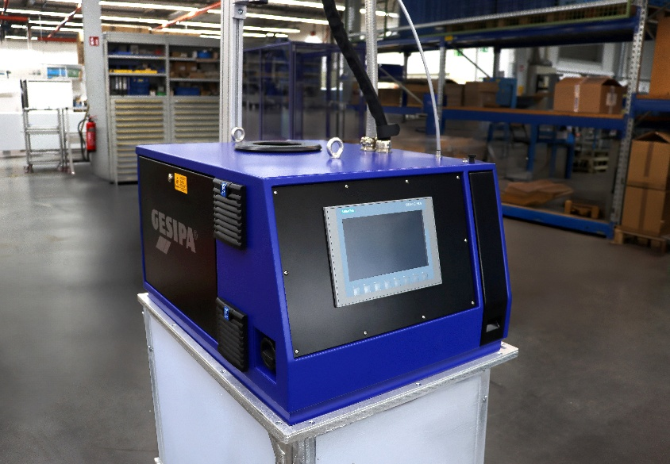
[24-05 GAV Neo]
GAV Neo: kompakte Blindnietanlage für den automatisierten Einsatz in industriellen Fertigungslinien.
Foto: GESIPA

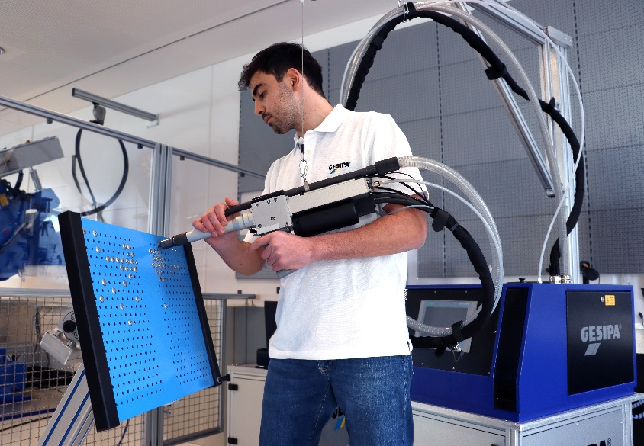
[24-05 Elektropneumatische Blindnietanlage]
Die elektropneumatische Blindnietanlage überzeugt durch ihre kompakten Abmessungen und die Möglichkeit der einfachen Integration in bestehende Fertigungslinien.
Foto: GESIPA

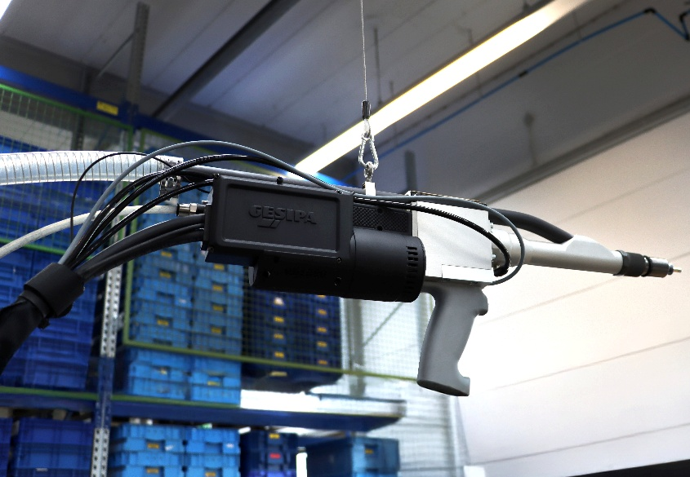
[24-05 Setzpistole]
Automatisierter Setzvorgang: Die GAV Neo ermöglicht eine zuverlässige und wartungsarme Verarbeitung von Blindnieten.
Foto: GESIPA

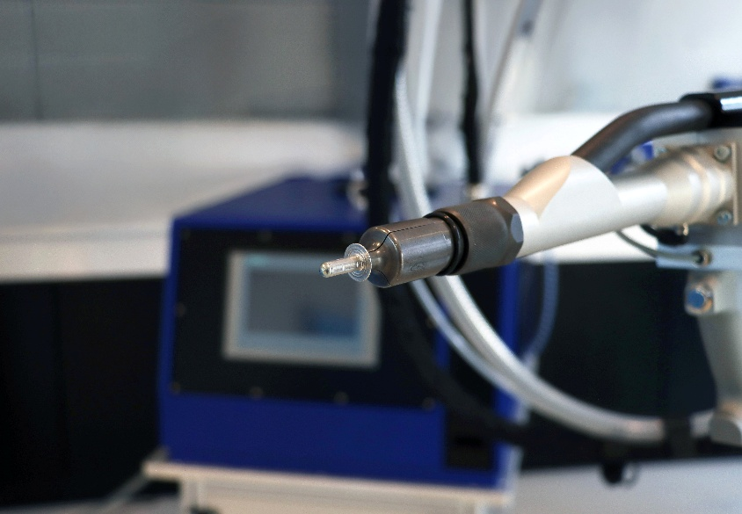

[24-05 GAV Vorteile]
Die GAV-Neo erreicht eine Zugkraft von 20 Kilonewton und verarbeitet Blindniete mit Durchmessern bis 6,45 Millimeter – auch bei anspruchsvollen Niet- und Kopfdurchmessern sowie Dornlängen.
Foto: GESIPA

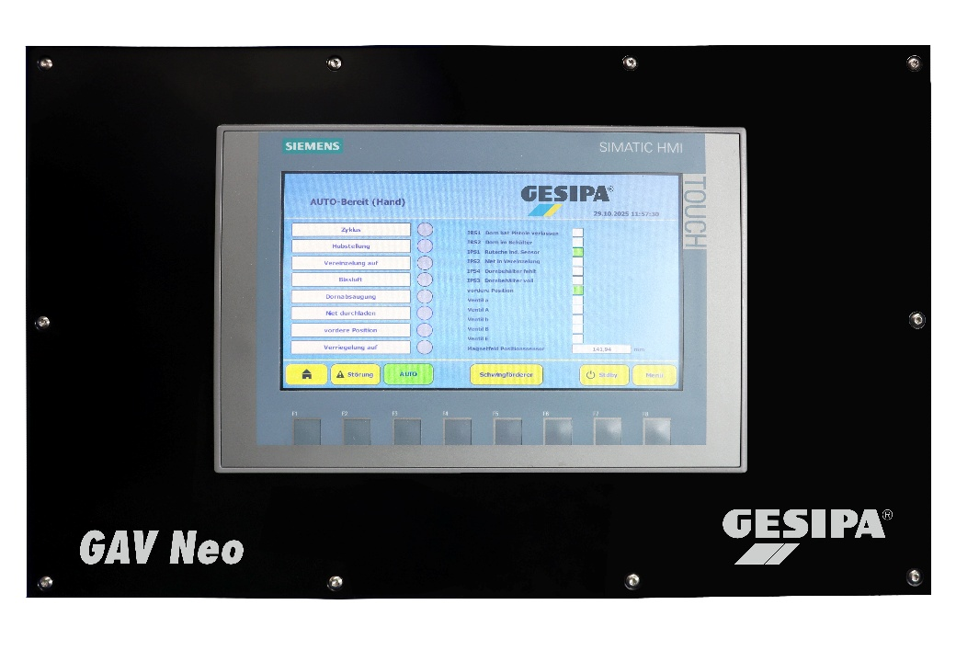
[24-05 Bildschirm]
Der Bildschirm der GAV-Neo zeigt alle relevanten Prozessdaten und ermöglicht eine komfortable Bedienung der Anlage.
Foto: GESIPA

Rückfragen beantwortet gern:

SFS Group Germany GmbH
Industrial End Markets – GESIPA
Andrea Lawitschka
Tel: +49 (0) 6105 962 167
eMail: andrea.lawitschka@gesipa.com
www.gesipa.de

Kommunikation2B
Vanessa Wisniewski
Tel. +49 (0) 231 330 49 323
eMail: v.wisniewski@kommunikation2b.de
www.kommunikation2b.de

